Заявление на выплату на детей необходимо подать до 31 марта.

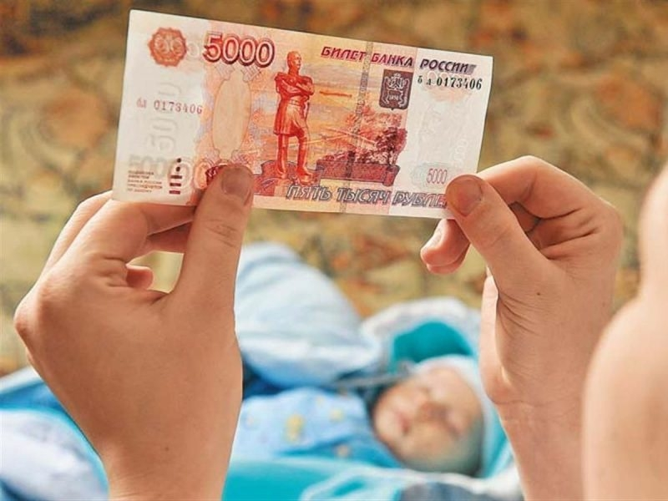
Клиентская служба (на правах отдела) в Муслюмовском районе РТ напоминает, что семьям, в которых рождение детей будет зарегистрировано в органах ЗАГС до 31 марта 2021 года включительно, необходимо подать заявление на единовременную выплату 5 тыс. рублей. Сделать это можно на портале госуслуг или лично в клиентской службе Пенсионного фонда.
Напомним, в соответствии с указом президента единовременная выплата положена родителям, усыновителям, опекунам и попечителям детей до 7 лет включительно и составляет 5 тыс. рублей на каждого ребенка в семье. Всем семьям, которые в 2020 году получали ежемесячную выплату на детей до 3 лет или единовременную выплату на детей от 3 до 16 лет, Пенсионный фонд предоставил дополнительную выплату в декабре автоматически.
Однако в случае, если ребенок в семье появился после 1 июля 2020 года либо родители не обращались ни за одной из выплат на детей, предоставлявшихся Пенсионным фондом в течение года, необходимо самостоятельно подать заявление. Сделать это можно до 31 марта 2021 года, в том числе и на детей, родившихся после выхода указа, то есть с 18 декабря 2020 года.
Для этого родителям необходимо указать в заявлении данные свидетельства о рождении каждого ребенка и реквизиты банковского счета, на который будут перечислены средства. Заявление также понадобится, если у родителей, которые уже получали выплаты на детей, был закрыт банковский счет. Заявление заполняется на русском языке родителем, официальным представителем или опекуном ребенка.

